**МИНОБРНАУКИ РОССИИ**

**Санкт-Петербургский государственный**

**электротехнический университет**

**«ЛЭТИ» им. В.И. Ульянова (Ленина)**

**Кафедра МОЭВМ**

отчет

**по курсовой работе**

**по дисциплине «WEB-технологии»**

Тема: Создание игры на языке JavaScript

|  |  |  |
| --- | --- | --- |
| Студент гр. 8304 |  | Птухов Д.А. |
| Преподаватель |  | Беляев С.А. |

Санкт-Петербург

2020

**Оглавление**

**Цель работы:** 3

**Выполнение работы:** 3

**Описание менеджеров:** 3

**1.** **Менеджер управления картой:** 3

**2.** **Менеджер спрайтов** 5

**3.** **Менеджер событий:** 5

**4.** **Менеджер физики игры:** 6

**5.** **Менеджер звукового сопровождения:** 7

**6.** **Игровой цикл:** 8

**Карта игры:** 10

**Тестрирование игры:** 11

# **Цель работы:**

Разработать игру на языке JavaScript.

# **Выполнение работы:**

На html элементе для рисования при помощи JavaScript прорисовываются кадры игры, которые в свою очередь строятся относительно игрового состояния. Разработанную игру можно разделить на основные блоки:

* Менеджер управления картой
* Менеджер управления физикой игры
* Менеджер событий
* Менеджер звукового сопровождения
* Менеджер спрайтов
* Менеджер игры

# **Описание менеджеров:**

1. **Менеджер управления картой:**

**Загрузка карты из JSON-файла:**

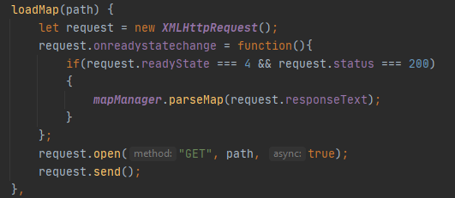

**Парсинг карты:**

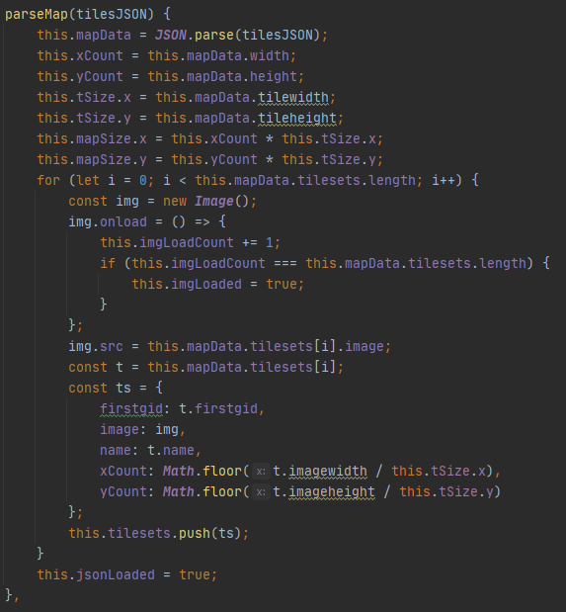

**Отрисовка карты:**

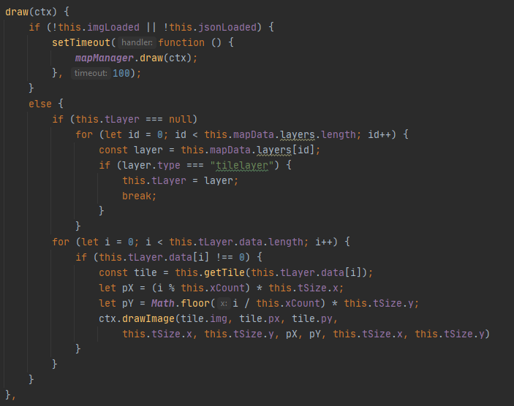

1. **Менеджер спрайтов**

**Парсинг:**

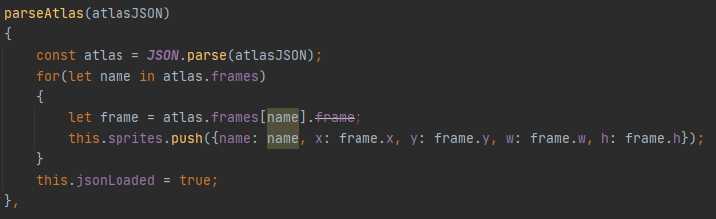

**Отрисовка:**

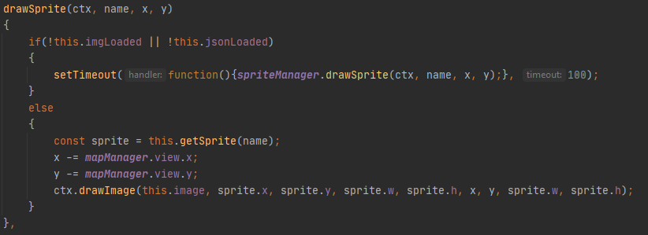

1. **Менеджер событий:**

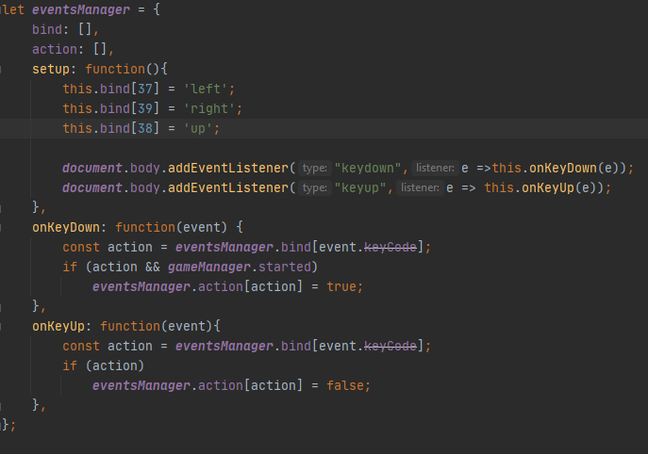

1. **Менеджер физики игры:**

**Координирование и взаимодействие с препятствиями:**

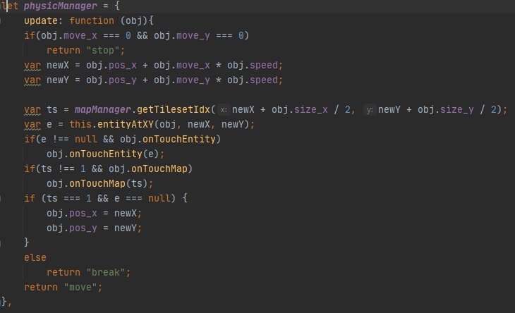

**Взаимодействие с врагами:**

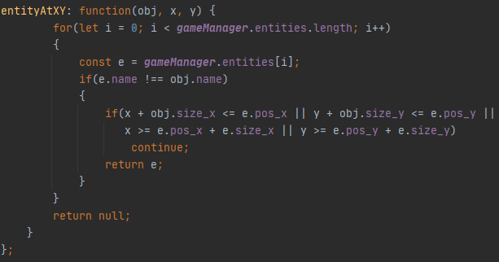

1. **Менеджер звукового сопровождения:**

Звуковые файлы загружаются при открытии загрузки скрипта и проигрываются при нужном событии. Звук загружается следующим образом:

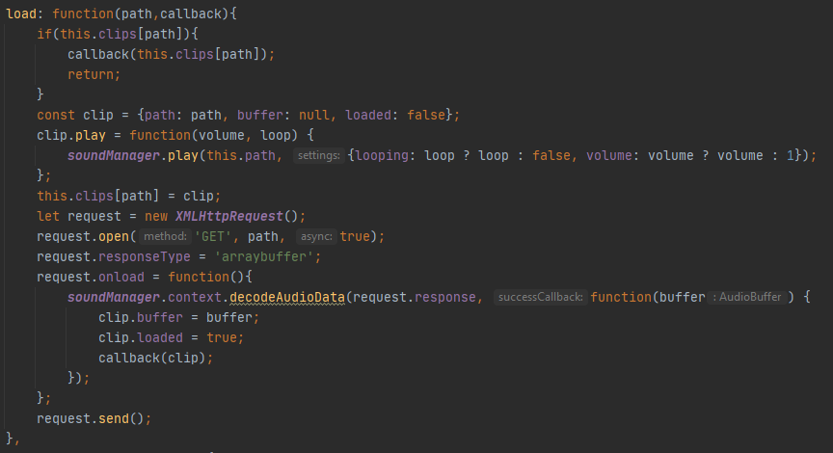

Пример, в случае, если игрок стреляет:

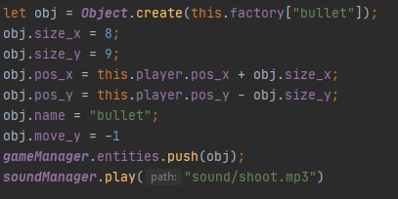

1. **Игровой цикл:**

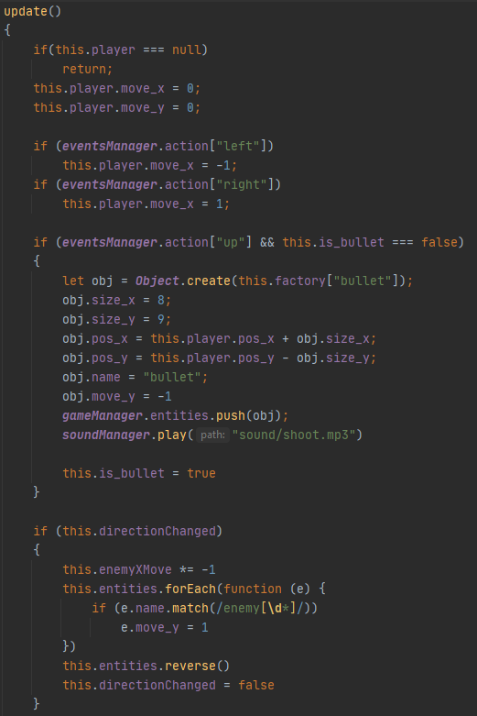

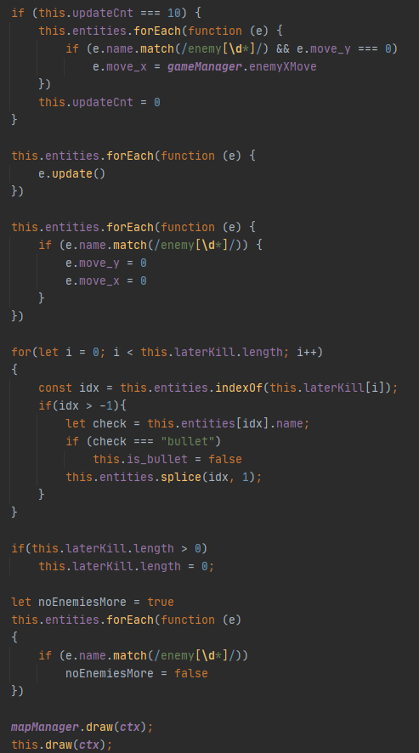

# **Карта игры:**

Будем использовать карты, созданные независимо от программного кода и сохраненные в формате JSON. Карта создавалась в TiledMapEditor. Выбирается размер карты, загружается набор тайлов, из которых и строится карта.

Уровень 1:

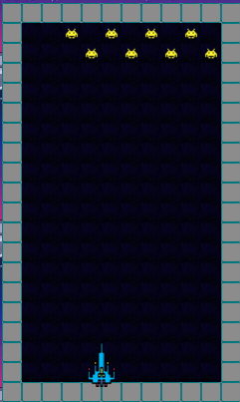

Уровень 2:

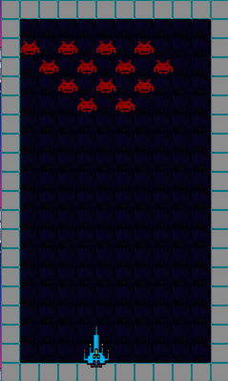

# **Тестрирование игры:**

* Начальное окно игры

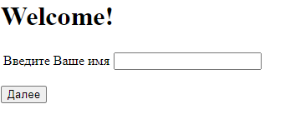

* Отображение количества набранных очков во время игры



* Обновление таблицы рекордов

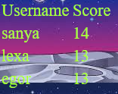

**Вывод:**

Таким образом была реализована игра при помощи JavaScript с использованием архитекруры, основанной на разделении функций и областей ответственности между различными менеджерами.